**数据结构与算法分析**

**实验报告**



|  |  |  |  |  |
| --- | --- | --- | --- | --- |
| **姓名** | **黄能文** | **学号** | | **20184875** |
| **班级** | **软信1802** | **指导教师** | | **马毅** |
| **实验名称** | **数据结构实验** | | | |
| **开设学期** | **2019-2020春季学期** | | | |
| **开设时间** | **第 周——第 周** | | | |
| **报告日期** | **2020年6月19日** | | | |
| **评定成绩** |  | | **评定人** | **马毅** |
| **评定日期** |  |

**东北大学软件学院**

实验一

**实验目的：掌握链表的设计和使用**

**实验内容：**设计一个实现任意长的整数进行四则运算的演示程序，与原要求有所不同

**实验步骤：**

**设计链表节点，设计长整数链表类。**

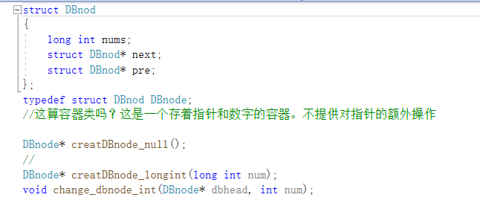

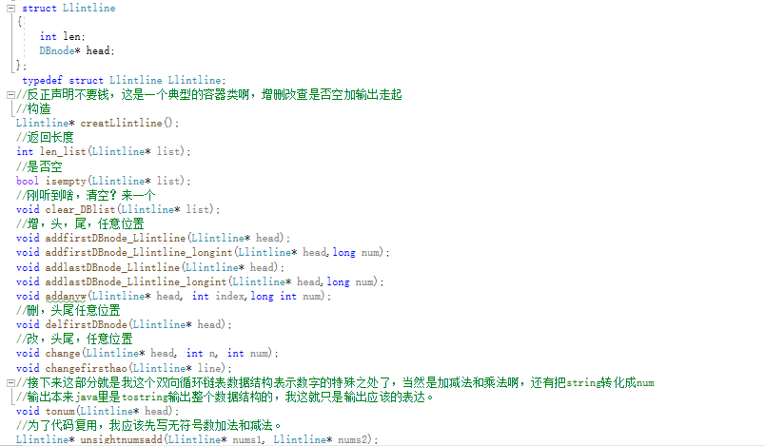

完成加法函数，测试。

我改动了一些，还有减法乘法和除法。

对字符处理。

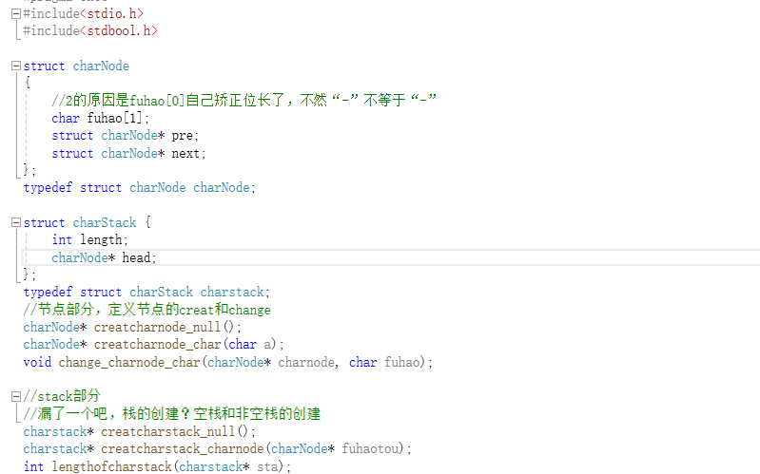

**实验结果：**

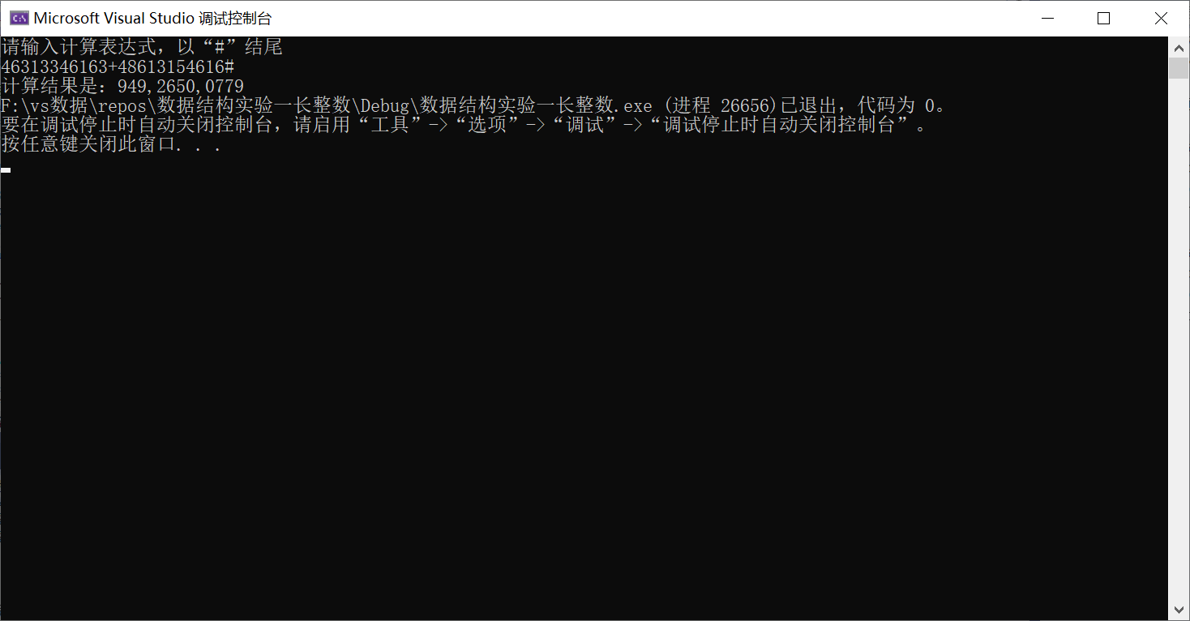

**实验总结：**

**链表占据空间大，数据结构相对复杂，但是这种指针指向节点的方式很有用。**

**实验二**

**实验目的：**

（1） 掌握栈、队列、串和数组的抽象数据类型的特征。

（2） 掌握栈、队列、串和数组的抽象数据类型在计算机中的实现方法。

（3） 学会使用栈、队列来解决一些实际的应用问题。

**实验内容：**

**在数字迷宫里解出迷宫通路。**

**实验步骤：设计栈，设计求解函数。**

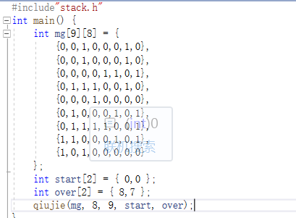

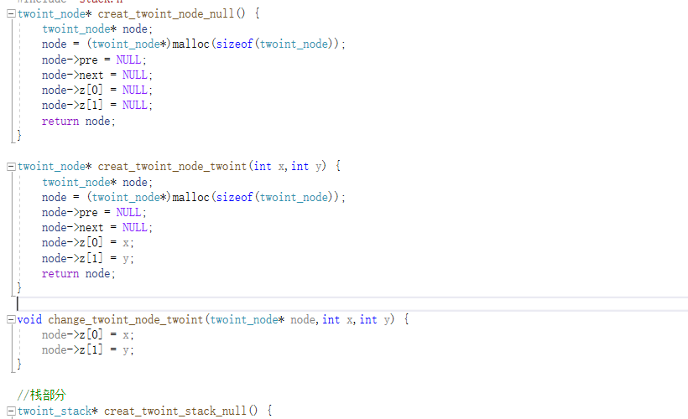

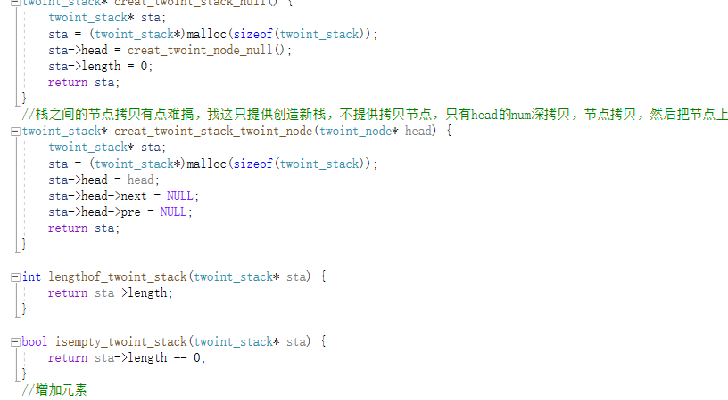

等

实验结果：

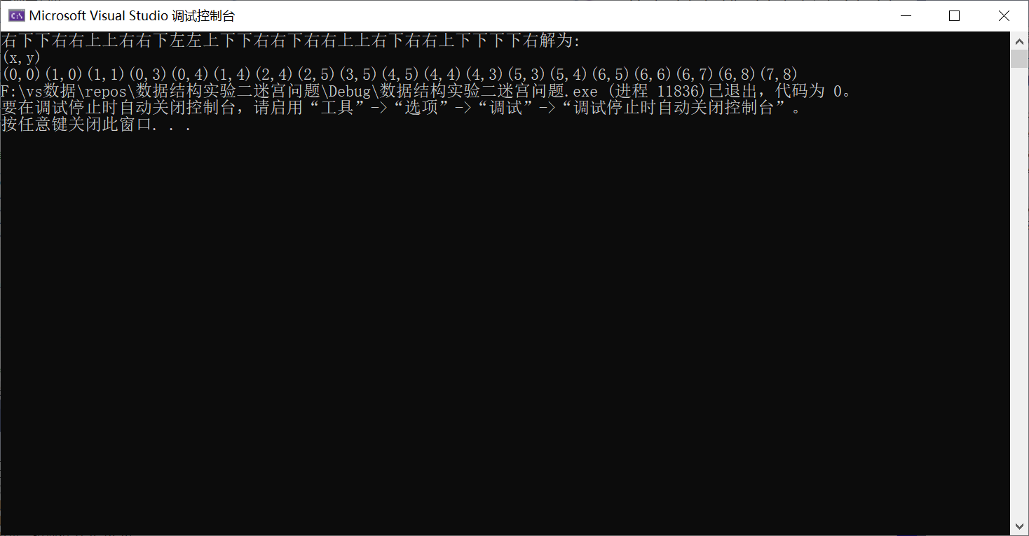

实验总结：

栈虽然简单，但是用起来却很巧妙，在很多时候都很有用，这种先进后出表。

**实验三**

**实验目的：**

（1）理解分治法的思想。

（2）掌握用分治法解决问题

**实验内容：设计一个分治算法求解两个有序数组的中位数**

**实验步骤：分析算法原理：由中位数的性质，中位数左右两边的数字一样多可用来判断一个数是否是中位数，假设list1的第i个数是中位数，则该数应该**

**介于list2的len-i-1数和len-i+1数之间。亦可依据大小判断的结果来辨别中位数在该数的左边还是右边。**

**本质就是查找一个list中的一个特殊数。所以算法和二分查找没什么两样。**

**为了方便递归，在list头加上负无穷，尾加上正无穷。**

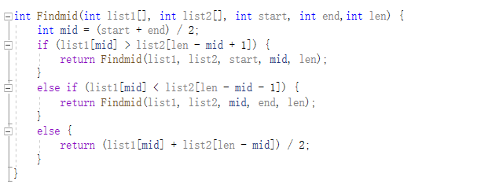

实验结果：

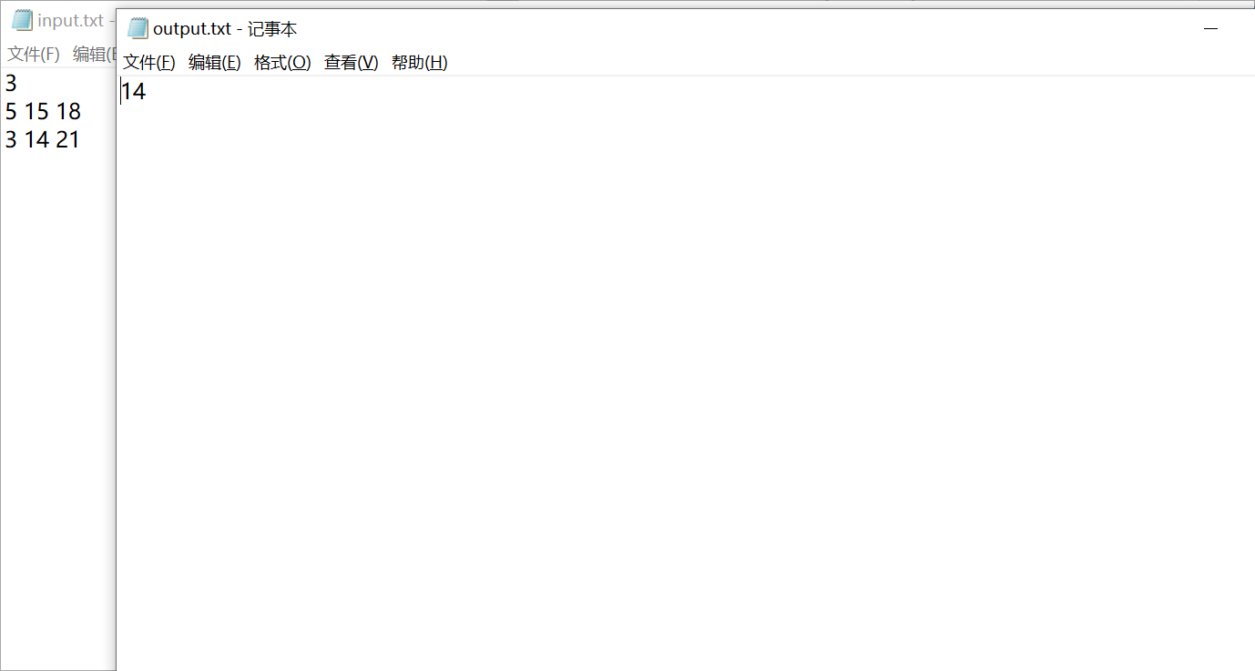

实验总结：

比直接排序然后找中位数快，找到问题的本质，利用本质的性质配合分治法可以省去很多时间和空间。

实验四

**实验目的：**

（1）熟练掌握动态规划思想及教材中相关经典算法。

（2）掌握用动态规划解题的基本步骤，能够用动态规划解决一些问题。

**实验内容：**

**找到找硬币需要的最少硬币数。**

**实验步骤：**

**分析最优子结构：假设我有1，2，5三种硬币，我要找9的零钱。那么就有三种可能：1+找回8的零钱的最优解，2+找回7的最优解，5+找回4的最优解。**

**重叠子问题，7的最优解包含5的最优解的求解过程。**

**算法思路：采用自底向上求解，用一个数组保存结果。**

**初始化找回0的硬币数为0，找零钱i的硬币数为，min（子最优解(i-硬币种类)）+1；**

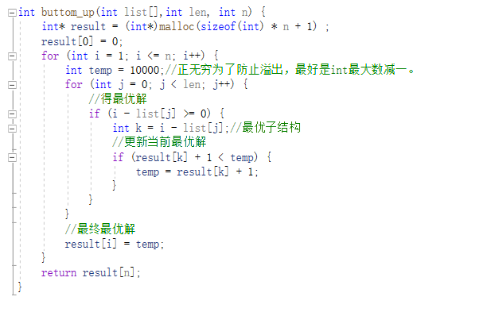

实验结果：

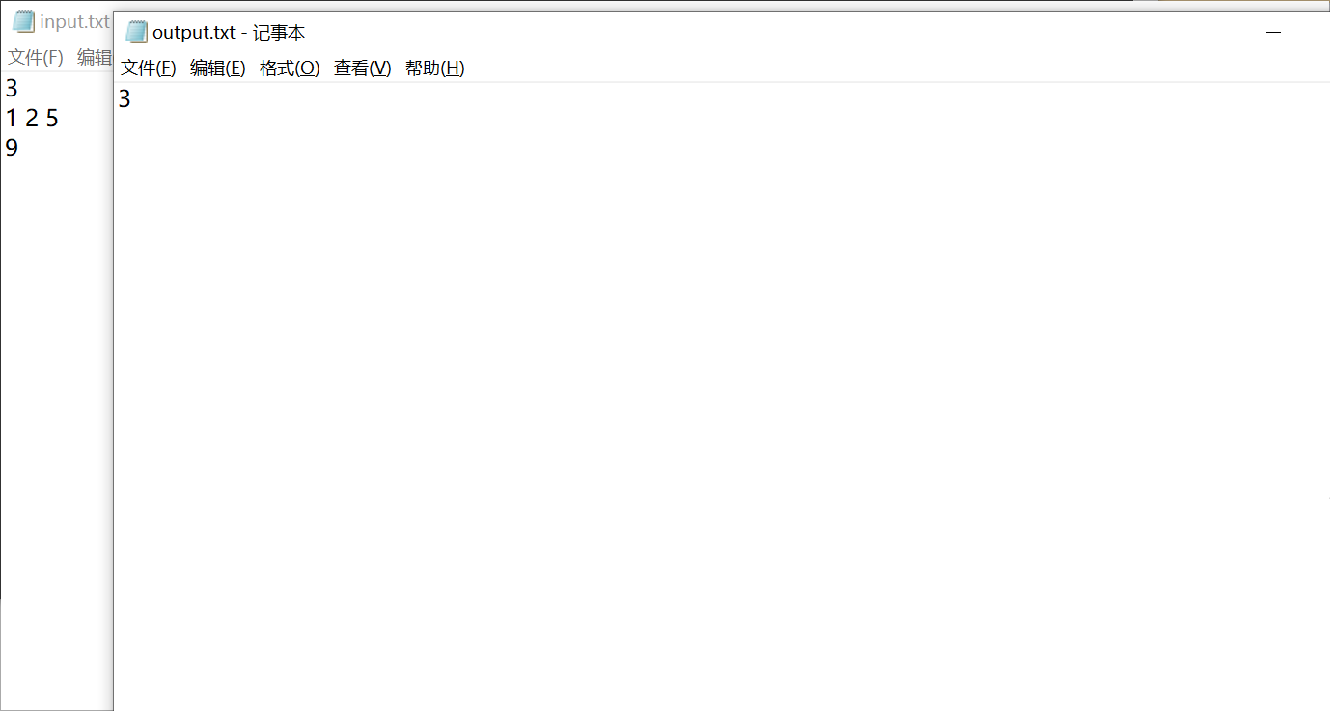

实验总结：

动态规划在处理存在最优子结构和重叠子问题的问题时很强大。

代码虽然简单，但是做的事却很大。

不过这种问题最重要的是设计思路，了解原理，依据思路设计就不显得难了。

**教师评语**或**评价表格**：（任课教师可根据实际情况，做适当调整）

评语及评价表格的字体颜色为红色

**评价表格:**

|  |  |  |  |
| --- | --- | --- | --- |
| **评价内容** | **具 体 要 求** | **分值** | **得分** |
|
| **平时表现** | **课程设计过程中，无缺勤现象，态度积极，具有严谨的学习态度和认真、踏实、一丝不苟的科学作风。** | **20** |  |
| **报告质量** | **实验报告格式规范，符合要求；报告内容充实、正确，实验目的归纳合理到位。** | **30** |  |
| **实验内容** | **能够按实验要求合理设计并开发出程序，功能完整性强，原理及实验结果分析准确，归纳总结充分。** | **50** |  |
| **总 分** | | |  |